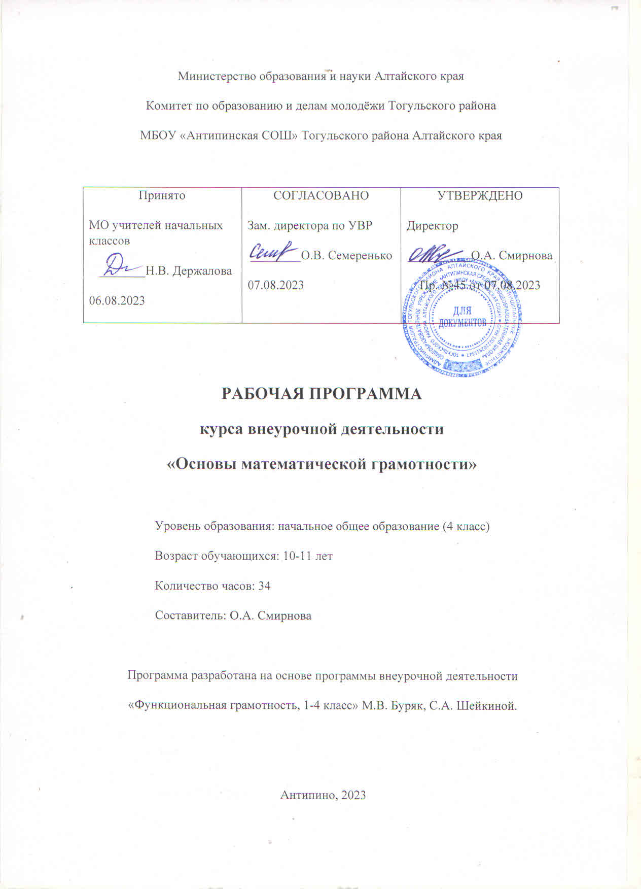

Министерство образования и науки Алтайского края
Комитет по образованию и делам молодёжи Тогульского района
МБОУ «Антипинская СОШ» Тогульского района Алтайского края

Принято  МО учителей начальных классов  _________Н.В. Держалова  06.08.2023 | СОГЛАСОВАНО  Зам. директора по УВР  ________О.В. Семеренько  07.08.2023 | УТВЕРЖДЕНО  Директор  __________О.А. Смирнова  Пр. №45 от 07.08.2023

РАБОЧАЯ ПРОГРАММА
курса внеурочной деятельности
«Основы математической грамотности»

Уровень образования: начальное общее образование (4 класс)
Возраст обучающихся: 10-11 лет
Количество часов: 34
Составитель: О.А. Смирнова

Программа разработана на основе программы внеурочной деятельности
«Функциональная грамотность, 1-4 класс» М.В. Буряк, С.А. Шейкиной.

Антипино, 2023

Пояснительная записка
Программа курса внеурочной деятельности для 4 класса «Математическая грамотность» разработана в соответствии с требованиями Федерального государственного образовательного стандарта начального общего образования, требованиями к основной образовательной программе начального общего образования.
Программа «Математическая грамотность» составлена на основе авторского курса программы «Функциональная грамотность» для 1-4 классов (авторы-составители М.В. Буряк, С.А. Шейкина).
Программа «Математическая грамотность» учитывает возрастные, общеучебные и психологические особенности младшего школьника.
Целью изучения курса «Математическая грамотность» является формирование у обучающихся способности определять и понимать роль математики в мире, в котором они живут, высказывать хорошо обоснованные математические суждения и использовать математику так, чтобы удовлетворять в настоящем и будущем потребности, присущие созидательному, заинтересованному и мыслящему гражданину.
Для достижения этой цели предполагается решение следующих задач:
- учить находить и извлекать информацию из различных текстов;
- учить применять извлеченную из текста информацию для решения разного рода проблем;
- развивать у детей способность самостоятельного мышления в процессе обсуждения задач;
- воспитывать в детях любовь к добру, к благородным, бескорыстным поступкам, к природе, науке и искусству;
- учить детей уважать всякий честный труд, талант, гений;
- поселить в детях сознание солидарности каждого отдельного человека с родиной, человечеством и желание быть им полезным.
СОДЕРЖАНИЕ ПРОГРАММЫ
Нахождение значений математических выражений в пределах 100000, составление числовых выражений и нахождение их значений, задачи на нахождение суммы; задачи с тройкой величин «цена, количество, стоимость», сравнение различных вариантов покупок; нахождение размера скидки на товар, нахождение цены товара со скидкой; чтение и заполнение таблиц, столбчатых и круговых диаграмм, работа с графиками, умение пользоваться калькулятором.

ПЛАНИРУЕМЫЕ РЕЗУЛЬТАТЫ ОСВОЕНИЯ КУРСА
Программа обеспечивает достижение младшими школьниками следующих личностных, метапредметных результатов.
Личностные результаты изучения курса:
- осознавать себя как члена семьи, общества и государства;
- осознавать личную ответственность за свои поступки;
- формулировать жизненную ситуацию на языке математики;
- применять математические понятия, факты, процедуры размышления;
- интерпретировать, использовать и оценивать математические результаты;
- формировать духовные и эстетические потребности;
- овладевать начальными навыками адаптации в современном мире: сопоставление доходов и расходов, простые вычисления в области семейных потребностей;
- уметь пользоваться предлагаемыми учителем формами самооценки и взаимооценки;
- уметь сотрудничать со взрослыми и сверстниками в разных игровых и реальных ситуациях;
- уметь переносить примеры ответственного и самостоятельного поведения в свой личный жизненный опыт, объяснять необходимость использования готовой модели поведения для своего самосовершенствования.
Метапредметные результаты изучения курса:
Познавательные:
- осваивать способы решения проблем творческого и поискового характера: работа над проектами и исследования;
- использовать различные способы поиска, сбора, обработки, анализа и представления информации;
- овладевать логическими действиями сравнения, обобщения, классификации, установления аналогий и причинно-следственных связей, построения рассуждений, отнесения к известным понятиям;
- использовать знаково-символические средства, в том числе моделирование; – ориентироваться в своей системе знаний: отличать новое от уже известного;
- делать предварительный отбор источников информации: ориентироваться в потоке информации;
- добывать новые знания: находить ответы на вопросы, используя учебные пособия, свой жизненный опыт и информацию, полученную от окружающих;
- перерабатывать полученную информацию: сравнивать и группировать объекты;
- преобразовывать информацию из одной формы в другую.
Регулятивные:
- проявлять познавательную и творческую инициативу;
- принимать и сохранять учебную цель и задачу;
- планировать ее реализацию, в том числе во внутреннем плане;
- контролировать и оценивать свои действия, вносить соответствующие коррективы в их выполнение;
- уметь отличать правильно выполненное задание от неверного;
- оценивать правильность выполнения действий: знакомство с критериями оценивания, самооценка и взаимооценка.
Коммуникативные:
- адекватно передавать информацию, выражать свои мысли в соответствии с поставленными задачами и отображать предметное содержание и условия деятельности в речи;
- доносить свою позицию до других: оформлять свою мысль в устной и письменной речи (на уровне одного предложения или небольшого текста);
- слушать и понимать речь других;
- совместно договариваться о правилах работы в группе;
- учиться выполнять различные роли в группе (лидера, исполнителя, критика).
Предметные результаты изучения курса:
- способность формулировать, применять и интерпретировать математику в разнообразных контекстах;
- способность проводить математические рассуждения;
- способность использовать математические понятия, факты, чтобы описать, объяснить и предсказать явления;
- способность извлекать математическую информацию в различном контексте;
- способность применять математические знания для решения разного рода проблем;
- способность формулировать математическую проблему на основе анализа ситуации;
- интерпретация и оценка математических данных в контексте лично значимой ситуации;
- интерпретация и оценка математических результатов в контексте национальной или глобальной ситуации;
- способность понимать роль математики в мире, высказывать обоснованные суждения и принимать решения, которые необходимы конструктивному, активному и размышляющему человеку.
ОЦЕНКА ДОСТИЖЕНИЯ ПЛАНИРУЕМЫХ РЕЗУЛЬТАТОВ Обучение ведется на безотметочной основе.
Для оценки эффективности занятий можно использовать следующие показатели:
  - степень помощи, которую оказывает учитель учащимся при выполнении заданий;
  - поведение детей на занятиях: живость, активность, заинтересованность обеспечивают положительные результаты;
  - результаты выполнения тестовых заданий и заданий из конкурса эрудитов, при выполнении которых выявляется, справляются ли ученики с ними самостоятельно;
  - косвенным показателем эффективности занятий может быть повышение качества успеваемости по математике, русскому языку, окружающему миру, литературному чтению и др.
Содержание программы
4 класс

Тема 1. В бассейне
Расписание занятий, выгодная покупка. Задачи на определение скорости плавания. Логические задачи.

Тема 2. Делаем ремонт
Смета ремонта, расчёт стоимости строительных материалов. Задачи на расчёт количества необходимого материала для ремонта кухни. Задачи на расчёт стоимости необходимого материала для ремонта кухни. Чтение простых чертежей и нанесение на них известных размеров.

Тема 3. Украшаем дом
Расчёт стоимости украшений для дома. Задачи на расчёт затрат на приобретение аксессуаров для дома. Составление и чтение простых планов.
Тема 4. Праздничный торт
Рецепт торта, задачи на тройку величин «цена, количество, стоимость».

Тема 5. Садовый участок
Расходы на обустройство участка, площадь и периметр. Чтение простого чертежа и определение его масштаба. Нахождение площади и периметра участка и построек на нём.

Тема 6. Обустраиваем участок
Расчёт стоимости покупки рассады, саженцев, оборудования участка. Задачи с тройкой величин «цена, количество, стоимость». Составление и чтение простых планов.

Тема 7. Поход в кино
Расходы на поход в кино. Нахождение заданных временных промежутков с помощью календаря. Задачи с тройкой величин «цена, количество, стоимость».

Тема 8. Идём в театр
Расходы на поход в театр. Нахождение заданных временных промежутков с помощью календаря. Задачи с тройкой величин «цена, количество, стоимость».

Тема 9. Отправляемся в путешествие
Расходы на организацию путешествия. Нахождение заданных временных промежутков с помощью календаря. Задачи с тройкой величин «цена, количество, стоимость». Выгодная покупка. Составление алгоритма действий.
Тема 10. Осуществляем мечты
Работа над проектом: в группах, в парах, индивидуально.

Тема 11. Остров рыцарей и лжецов
Метод перебора в логических задачах, использование отрицаний простейших высказываний.

Тема 12. Буквенные ребусы
Метод перебора в арифметических задачах, доказательство отсутствия решения (с помощью оценок, перебора вариантов, четности).
Тема 13. По прямой — кратчайший путь!
Приближенное вычисление длин ломаных и кривых, кратчайшие пути на развертках.
Тема 14. Задачи-ловушки
Задачи с некорректными и неполными формулировками.
Тема 15. Алгоритмы
Конструирование алгоритмов, задачи на обратные действия.
Тема 16. Как считали в старину
Работа над проектом: в группах, в парах, индивидуально.
Тема 17. Красота математики
Связь математических закономерностей с окружающим миром.

Тема 18. Логические задачи
Решение логических задач на основе схем и таблиц.
Тема 19. Числовые закономерности и ребусы
Поиск числовых закономерностей и разгадка ребусов.
Тематическое планирование программы
4 класс (34 часа)
№  п\п | Содержание (разделы, темы) | Колво часов | Форма проведени  я | ЦОР/ЭОР
1-2 | В бассейне | 2 | Решение логически х задач. | https://learningap  ps.org/index.php? s=математика  https://uchi.ru/acti vities/teacher/  https://uchitel.clu b/workprograms  https://urok.1sept. ru/articles/687706 http://skiv.instrao. ru/bank-  zadaniy/matemati cheskaya-  gramotnost/
3-4 | Делаем ремонт | 2 | Чтение простых  чертежей и  нанесение на них  известных размеров.
5-6 | Украшаем дом | 2 | Составлен ие и  чтение  простых планов.
7-8 | Праздничный торт | 2 | Составлен ие и  чтение  простых планов.
9-10 | Садовый участок | 2 | Чтение простого  чертежа и  определен ие его

 |  |  | масштаба.
11-12 | Обустраиваем участок | 2 | Составлен ие и  чтение  простых планов.
13-14 | Поход в кино | 2 | Работа в группах.
15-16 | Идём в театр | 2 | Игра.
17-18 | Отправляемся в путешествие | 2 | Составлен ие  алгоритма действий.
19-20 | Осуществляем мечты | 2 | Работа над проектом:  в группах, в парах,  индивидуа льно.
21 | Остров рыцарей и лжецов | 1 | Викторина  .
22 | Буквенные ребусы | 1 | Беседа.  Анализ данных.

23 | По прямой — кратчайший путь! | 1 | Играпутешеств ие.

https://learningap
ps.org/index.php? s=математика
https://uchi.ru/acti vities/teacher/
https://uchitel.clu b/workprograms
https://urok.1sept. ru/articles/687706 http://skiv.instrao. ru/bank-
zadaniy/matemati cheskayagramotnost/
24-25 | Задачи-ловушки | 2 | Работа в парах.
26-27 | Алгоритмы | 2 | Конструир ование  алгоритмо  в
28 | Как считали в старину | 1 | Работа над проектом:  в группах, в парах,  индивидуа льно.
29-30 | Красота математики | 2 | Беседа.  Анализ данных.
31-32 | Логические задачи | 2 | Решение логически х задач.
33-34 | Числовые закономерности и ребусы | 2 | Поиск числовых  закономер ностей и разгадка ребусов.

УЧЕБНО-МЕТОДИЧЕСКОЕ ОБЕСПЕЧЕНИЕ ОБРАЗОВАТЕЛЬНОГО
ПРОЦЕССА

УЧЕБНЫЕ И МЕТОДИЧЕСКИЕ МАТЕРИАЛЫ

Функциональная грамотность. 4 класс. Программа внеурочной деятельности / М.В. Буряк, С.А. Шейкина. – М.: Планета, 2022. – 88 с. – (Учение с увлечением).
ЦИФРОВЫЕ ОБРАЗОВАТЕЛЬНЫЕ РЕСУРСЫ И РЕСУРСЫ СЕТИ ИНТЕРНЕТ
https://learningapps.org/index.php?s=математика
https://uchi.ru/activities/teacher/ https://uchitel.club/workprograms https://urok.1sept.ru/articles/687706 http://skiv.instrao.ru/bank-zadaniy/matematicheskaya-gramotnost/
МАТЕРИАЛЬНО-ТЕХНИЧЕСКОЕ ОБЕСПЕЧЕНИЕ ОБРАЗОВАТЕЛЬНОГО
ПРОЦЕССА

УЧЕБНОЕ ОБОРУДОВАНИЕ
Компьютер, мультимедийный проектор, экран, принтер, магнитная доска. Наборы сюжетных и предметных картинок.
ОБОРУДОВАНИЕ ДЛЯ ПРОВЕДЕНИЯ ПРАКТИЧЕСКИХ РАБОТ
Цифровой веер, учебные весы, набор «Танграм», набор геометрических фигур, рабочие листы к занятиям, тетради, бумага разного формата, письменные и чертёжные принадлежности.

